SEDE PRINCIPAL
C/ Fray Bernardo Martinez Noval S/N
04006 Almeria
950 225966 / 664828566 / 658773196
administracion@limpiezasindalicas.com
www.limpiezasindalicas.com

CDAD DE PROP. EDIFICIO SAN MARCOS I
AVDA. MEDITERRANEO,300
ALMERIA

A/A: Gines Presidente
Tlf.: 679979696

En Almería , a 20 de diciembre de 2024

Muy sres. Nuestros:

En la medida de atender las necesidades de limpieza de sus instalaciones apreciadas a través del análisis realizado , tenemos la satisfacción de ofrecerles nuestra oferta mediante el presupuesto anexo , confiando en que éste sea de su agrado.

Sin otro particular y poniéndonos a su disposición para cuantas aclaraciones precisen al respecto , aprovecho la ocasión para saludarles atentamente.

En espera de sus noticias , atentamente

Fdo.: Carmen Segovia


Dpto. Comercial

CDAD DE PROP. EDIFICIO SAN MARCOS I
AVDA. MEDITERRANEO,300
ALMERIA

A/A: Gines Presidente
Tlf.: 679979696

Almerìa, a 20 de diciembre de 2024

PRESUPUESTO Nº.- 16122024


AMPLIACION DE PRESUPUESTO LIMPIEZA

DESCRIPCIÒN DE ACTUACIÒN DE LIMPIEZA:

FRECUENCIA:

SEMESTRAL: 2:00 h ( el servicio lo tiene que realizar un especialista)
- Barrido por parejo de los dos terrados ( uno queda en altura se necesita escaleras para acceder y el otro a nivel de la ultima planta del edificio)
- Limpieza de sumideros, si es posible.

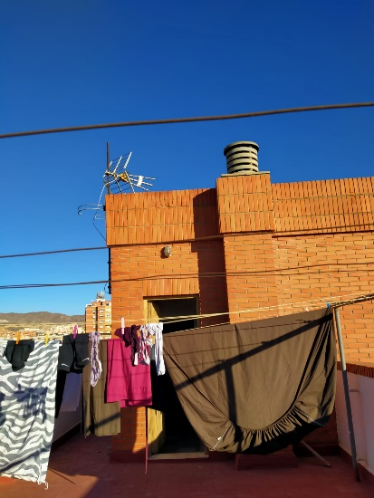

IMPORTE MENSUAL 6,00 €
El I.V.A. se incrementarà al emitir la correspondiente factura.

Buenos días.
Estamos de acuerdo en incluir la limpieza de las terrazas en el contrato de la comunidad.
La idea es hacerlo efectivo a partir del uno de enero.
Creo que sería conveniente anunciar a la comunidad el día que se efectúe la limpieza, mediante una nota en el portal, para evitar que algún vecino suba a tender ropa a la vez que se está limpiando.
Espero su contestación.
Un saludo. Whassap enviado por Gines presidente de la comunidad el 19.12.24 aceptando el presupuesto y con estas condiciones.

